лечащий врач в центре СПИД) или анонимно (в этом случае не нужно называть имя).



В этот период особенно необходимо соблюдать меры предосторожности при внутривенном употреблении наркотиков и при половых контактах, чтобы избежать воз­можности инфицирования (если ты ещё не заразился), а также исключить риск ин­фицирования других людей, если вирус уже попал в твой организм.



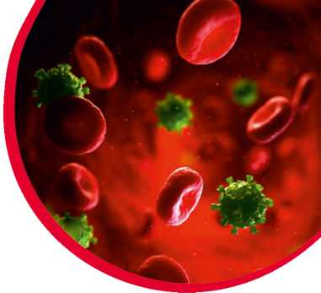При отсутствии лечения у большинства ВИЧ — положительных людей состояние здоровья рано или поздно начинает ухуд­шаться. С каждым годом вирус всё интенсивнее ослабляет иммунную систему человека, что приводит к развитию различных заболеваний, которые ещё называют вторичными заболе­ваниями — пневмоцистная пневмония, тяжёлые формы **туберкулёза, грибковые инфекции (кандидоз), саркома Капоши, некоторые виды рака, а также другие заболевания.**



Необходимо помнить, что лечение ВИЧ инфекции начинают не тогда, когда она выявлена, а тогда, когда есть показания, которые определяет лечащий врач.

Главное то, что встав на учёт в центре СПИД по ВИЧ — инфекции, ты сможешь бесплатно получать лечение, которое существенно улучшит твоё здоровье и продлит

твою жизнь.

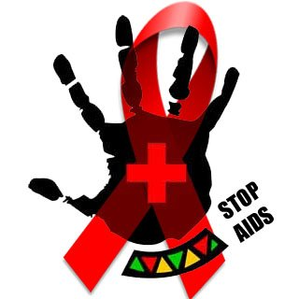

Государственное учреждение образования

«Мураваноошмянковский учебно-педагогический комплекс ясли-сада-средняя школа»



**В (вирус)** — это микро­организм, который может раз­множаться только внутри клеток живого организма.

**И (иммунодефицит)** — это нарушение нормальной работы иммунной (защитной) системы организма, приводящее к тому, что организм теряет способность эффективно бороться с некоторыми заболеваниями.

**Ч (человека) —** этот вирус поражает только людей.

**С (синдром)** — это ряд признаков и симптомов, отличающих заболевания и состояния (страдающий от СПИДа может иметь широкий спектр различных заболеваний и сопутствующих инфекций).

**П (приобретенный)** — т.е. не врождённый, а полученный в течении жизни.

**И (иммуно)** — т.е. относящийся к иммунной системе человека, которая обе­спечивает защиту от различных болез­нетворных бактерий, вирусов и грибков.

**Д (дефицит)** — т.е. недостаток чего-либо.

**ЛЖВ -** люди, которые заражены ВИЧ, называются «ВИЧ - положительными», «ВИЧ - инфицированными», «людьми, живущими с ВИЧ».

**ВИЧ** — это сокращенное название вируса иммуноде­фицита человека.

**Итак, ВИЧ** - это вирус, который заражает людей, а СПИД — это болезнь, которая может развиться у ВИЧ - положительного.

* **Половой путь** — незащищенный, (т.е. без презерватива) оральный, вагинальный и анальный секс.



* **Парентеральный путь** — через заражённую кровь. Это происходит при попадании заражённой ВИЧ крови в организм человека, чаще всего это случается при использовании нестерильных инструментов для инъекций наркотиков.
* **Вертикальный путь** - передача ВИЧ от матери ребёнку.

ВИЧ - положительная мать может передать вирус своему ребёнку во время беременности, во время родов и при кормлении младенца грудным молоком.



В начале заболевания человек не ощущает никаких признаков болезни. Поэтому, если ты когда - либо употреблял наркотики, имел незащищенный секс, если тебе небезразлично твоё здоровье и здоровье твоих близких, тебе необходимо пройти тестирование на ВИЧ.

На анализ берётся небольшое количество крови из вены.



Тест на антитела к ВИЧ можно сдать в Центрах профилактики и борьбы со СПИД и других медицинских учреждениях. Тестирование на ВИЧ не займёт у тебя много времени. Оно проводиться бесплатно, конфиденциально (о результатах будешь знать только ты и